|  |  |  |
| --- | --- | --- |
| **Kd Stevanović Aleksandra** | **142. VEI** | **19.09.2019.** |

**Zadatak 2.**

а) Statička analiza

Ukidanjem nezavisne naizmenične pobude i sređivanjem šeme dobija se kolo prikazano na slici 1.:

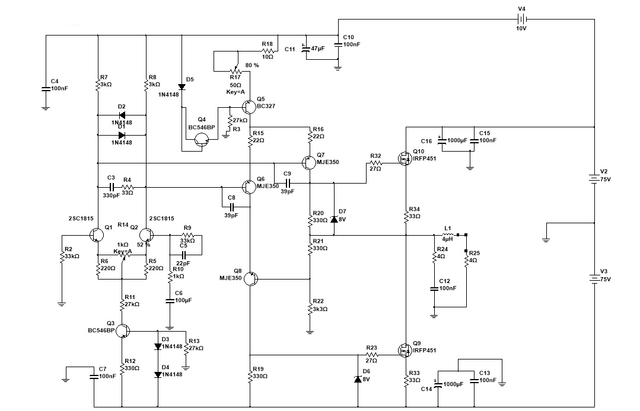

Slika 1. Šema pojačavača u MRT

Relevantni naponi i struje na poluprovodničkim elementima date su u Tabeli 1.

|  |  |  |  |  |  |  |
| --- | --- | --- | --- | --- | --- | --- |
| Oznaka  elementa | STRUJA  IB (ID, IG) | STRUJA  IC(IR, IDrejn) | NAPON  UBE(UD, UGS ) | NAPON  UCE(UR, UDS) | REŽIM (dar, zas, zak, iar, on, off) | Napomena |
| Q1 | 4.49 µA | 1.82 mA | 442 mV | 82.7 V | DAR |  |
| Q2 | 2.84 pA | 41.8 nA | 97 mV | 83.6 V | DAR |  |
| Q3 | 5.09 µA | 1.82 mA | 648 mV | 24.9 V | DAR |  |
| Q4 | 10.3 µA | 2.96 mA | 668 mV | 668 mV | zasićenje |  |
| Q5 | -134 µA | -30.8 mA | -681 mV | -990 mV | zasićenje |  |
| Q6 | -990 µA | -3.19 mA | -601 mV | -82.2 V | DAR |  |
| Q7 | -88.5 µA | -27.4 mA | -658 mV | -84.2 V | DAR |  |
| Q8 | -15.9 µA | -3.17 mA | -602 mV | -85 V | DAR |  |
| Q9 | 14.8 pA | 16.8 mA | 1.064V | 84.2 V | zasićenje |  |
| Q10 | 85 pA | 28.1 mA | 4.358V | 80.3 V | zasićenje |  |
| D1 | 0 | - | -590 mV | - | OFF |  |
| D2 | 774 µA | - | 590 mV | - | ON |  |
| D3, D4 | 2.73 mA | - | 625 mV | - | ON |  |
| D5 | 2.97 mA | - | 628mV | - | ON |  |
| D6 | 131 nA | - | 1.046 V | - | ON |  |
| D7 | 3.23 mA | - | 7.96 V | - | ON |  |
| **Rp=4**  (R17=80%) | - | 136 mA | - | 542 mV |  |  |

**Zaključak:**

Svi naponi i struje na poluporovodničkim elementima su u predviđenim granicama tako da nema korekcije na pasivnim elementima kola. Jedino je offset izlaznog napona veci, pa ce biti korigovan u nastavku.

б) Podešavanje (trimovanje) pojačavača

Podešavanje pojačavača služi da bi se offset izlaznog napona u MRT sveo na nulu (kod bipolarno napajanih pojačavača) odnosno na Vcc/2 (kod unipolarno napajanih) i da se podesi dubina AB klase izlaznog pojačavačkog stepena.

Potenciometrom R17 ćemo podešavati offset napona na izlazu iz pojačavača, a potenciometrom R14 dubinu AB класе.

Dobijene su vrednosti R7=40Ω pri kojem je UIZ=4mV i R14=0.52kΩ pri kojem je ICQ9≈ICQ10≈20mA.